Plano de Gerenciamento do Projeto SUSEG

Versão: 1.0
Conteúdo
1. Introdução 4
1.1 Visão Geral do Projeto 4
1.2 Envolvidos no Projeto 4
2. Processo de Gerenciamento 4
2.1 Ciclo de Vida 5
2.2 Controle de Mudanças 5
2.3 PPQA 5
2.4 Gerência de Configuração 5
2.4.1 Baselines 5
2.5 Artefatos 5
3. Plano de Projeto 5
3.1 Escopo do Projeto 5
3.2 Cronograma 5
3.2.1 Marcos 5
3.3 Custos 5
3.4 Plano de Qualidade 6
3.5 Plano de Gerenciamento de Pessoal (RH) 6
3.6 Plano de Comunicação 6
3.7 Plano de Gerenciamento de Riscos 6
3.7.1 Riscos Identificados 6
4. Anexos 7

Histórico de Alterações

Data | Versão | Autor | Descrição
18/11/2015 | 1 | Ana Claudia K | Início do Plano de gerenciamento do projeto

Introdução

Esta seção tem como objetivo apresentar o Plano de Gerenciamento de Projeto do projeto SUSEG.
O documento visa contemplar todas as informações referentes ao projeto e ser a fonte principal de consulta do mesmo. Para isso, o documento está dividido nas seguintes seções:
- Seção 1 – Introdução: Contém os objetivos do documento e do projeto.
- Seção 2 – Processo de Gerenciamento: define como o projeto é gerenciado, quais artefatos e técnicas são utilizadas
- Seção 3 – Plano de Projeto: Esta seção tem como objetivo apresentar o Plano de Projeto (e seus subplanos).
- Seção 4 – Anexos: Esta seção tem como objetivo apresentar os anexos que fazem parte e/ou complementam o presente documento

Visão Geral do Projeto
Esta seção visa fornecer informações necessárias para um melhor entendimento do projeto como um todo, o problema a ser resolvido, trata-se da automação do processo de gestão de uma seguradora de veículos, onde foi definido como escopo uma aplicação capaz de realizar a cotação de seguros automotivos.

Envolvidos no Projeto

Stakeholders
Nome | Descrição | Responsabilidades
Nilson Ribeiro Modro | Cliente que solicitou a implementação. | Stakeholder responsável por aprovar requisitos e escopo do projeto.  Verificar se está sendo implementado o que foi solicitado. Gerar cotações de seguros automotivos e gerar relatórios gerenciais das cotações.
Elizandro Schramm | Gerente do projeto | Stakeholder responsável por definir e gerenciar o projeto, em relação ao prazo, custo, qualidade, equipe de desenvolvimento e de testes, identificar os principais riscos e marcos do projeto.

Usuários (papéis)
Papel | Responsabilidades | Stakeholders
Corretor | Gerar cotações dos seguros automotivos e gerar relatórios gerenciais das cotações dos seguros e dos segurados. | Nilson Ribeiro Modro

Processo de Gerenciamento
Essa seção visa definir quais os procedimentos e técnicas são utilizados no gerenciamento e execução do projeto, como: ciclo de vida, controle de mudanças, entre outros.

Ciclo de Vida
Descrever o ciclo de vida a ser utilizado e, se existir, uma metodologia de desenvolvimento a ser seguida. Preferencialmente incluir figura demonstrando fases do ciclo.
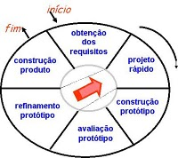

Controle de Mudanças
Explicar como deve funcionar o controle de mudanças, qual a autonomia do GP e quem deverá ser envolvido para fazer análise de impacto e aprovar as mudanças.

PPQA
Explicar se existirá e como funcionará a garantia da qualidade do produto e processo, se o processo será auditado ou não, quais os critérios e métricas a serem atingidos.

Gerência de Configuração

Artefatos
Detalhar todos os documentos gerados pelo projeto, onde eles serão armazenados e quem tem acesso.
Documento | Local (caminho) | Permissões

Baselines
Descrever quando, quais artefatos e quem são os responsáveis por gerar as baselines do projeto. Fazer uma lista com os baselines.

Demais técnicas
Descrever as técnicas utilizadas para estimativa, valores dos riscos, índices de performance (SPI, CPI), etc.

Plano de Projeto
O plano de projeto corrente procura descrever diretivas, melhores práticas, ações, métodos para um melhor gerenciamento/acompanhamento do processo de desenvolvimento.

Escopo do Projeto
Descrição macro do escopo do projeto, podendo fazer um link para o documento que contenha os requisitos todos mapeados.
endereço\pasta\arquivo.xxx (fazer link)

Cronograma
Informar o cronograma macro do projeto, podendo ser uma imagem do MS Project®, e fazer um link para o documento original do cronograma.
endereço\pasta\arquivo.xxx (fazer link)

Marcos

Marco | Inicio | Fim
Marco 1 | 16/04/2008 | 15/05/2008
Marco 2 | 16/05/2008 | 15/06/2008
Marco 3 | 16/06/2008 | 15/07/2008

Custos
Informar uma descrição macro dos custos (pode ser uma imagem do MS Project® por fase/marco), podendo fazer um link para um documento mais detalhado, caso achar necessário.
Fase/Marco | Orçamento
Descrição da fase/marco/atividade | R$ 99.999,99
TOTAL | R$ 99.999,99

Informações detalhadas de custo podem ser acessadas no arquivo a seguir (pode ser um link para o MS Project®):
endereço\pasta\arquivo.xxx (fazer link)

Plano de Qualidade
Colocar alguma informação macro se achar relevante e apontar no link abaixo para o documento de gerenciamento da qualidade.
endereço\pasta\arquivo.xxx (fazer link)

Plano de Gerenciamento de Pessoal (RH)
A estrutura atual da equipe é mostra a seguir:
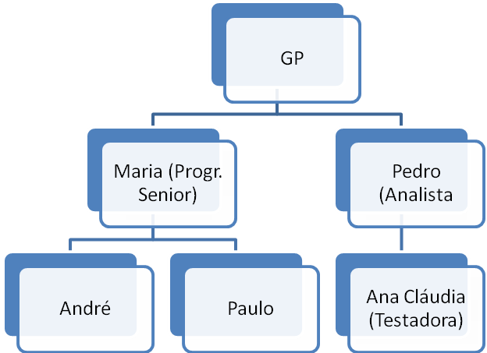

As demais informações sobre os papéis, membros da equipe e treinamentos encontram-se no link abaixo:
endereço\pasta\arquivo.xxx (fazer link)

Plano de Comunicação
Documento | Público Alvo | Meio | Frequência | Responsável

Plano de Gerenciamento de Riscos
Os riscos devem ser identificados durante a fase de planejamento do projeto, através de uma reunião com os seguintes integrantes:
- Fulano de Tal
- Ciclano de Tal

Riscos Identificados
Risco | Probabilidade | Impacto | Resultado

Além dos riscos acima identificados, foram mapeados outros menos relevantes que podem ser encontrados em: <link>, porém não serão gerenciados nesse projeto.

Anexos

